Игра-квест
Путешествие по городу «Безопасность»
для 9 класса

Учитель: Балакирева Н.Г.

Цель: Проверить и закрепить знания правил дорожного движения на дорогах
Задачи:
1. Расширять знания детей о правилах поведения пешехода на улице. Учить различать дорожные знаки (предупреждающие, запрещающие, предписывающие, информационно-указательные), предназначенные для водителей и пешеходов.
2. Закрепить знания детей о назначении светофора.
3. Развивать память, внимание, наблюдательность.
4. Воспитывать умение самостоятельно пользоваться полученными знаниями в повседневной жизни.
Оборудование: презентация , таблицы, дорожные знаки, кроссворд, ребус.
Ход занятия
Введение в тему занятия
слайд 2
Воспитатель:
Вставайте поудобнее, места занимайте скорей,
Город дорожной грамоты сегодня встречает гостей.
Город, в котором с тобой мы живем,
Можно по праву сравнить с букварем.
Азбука улиц, проспектов, дорог,
Город дает нам все время урок.
- О чем я прочитала стихотворение?
Чтобы никогда не попадать в сложные положения,
Надо знать и выполнять правила дорожного движения.
Давайте вспомним некоторые из них.
Воспитатель:
- Кто виноват в дорожно-транспортных происшествиях? (Водители и пешеходы). Правильно. ДТП происходят как по вине водителей, так и по вине пешеходов
- Как вы думаете, почему это происходит? (Не все пешеходы и водители знают правила дорожного движения, пренебрежительно относятся к их требованиям).
- Кем мы с вами являемся на дороге? (Пешеходами)
- Какие наиболее частые причины аварий, происходя по вине пешеходов?
(Внезапное появление их на проезжей части.
Переход перед близко идущим транспортом
Переход улицы или дороги в неустановленном месте
Переход проезжей части на красный свет светофора
Невнимательность при переходе улицы, хождение по проезжей части и игры на ней)
слайд 3
Воспитатель: Чтобы не стать жертвами ДТП и сохранить свое здоровье мы с вами повторим дорожные знаки, вспомним правила безопасности и поведения на дорогах, отправимся в путешествие по городу. У каждого города есть свое название. А название нашего города мы узнаем, разгадав кроссворд:
слайд 4
Кроссворд
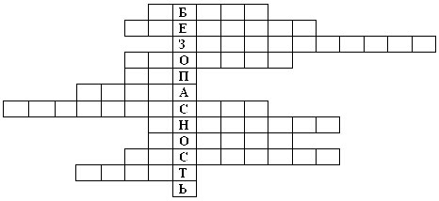

1. Водители – лихачи очень любят его совершать. (Обгон)
2. Трехглазый постовой. (Светофор)
3. Самые строгие дорожные знаки. (Запрещающие)
4. Дорожка вдоль дороги, не для машин. (Тротуар)
5. Это случается с теми, кто не соблюдает правила дорожного движения. (ДТП)
6. Какое животное помогает нам переходить улицу? или Пешеходный переход по-другому. ( Зебра)
7. Самое опасное место для пешеходов. (Перекресток)
8. Это “говорит” желтый свет светофора. (Внимание)
9. Часть автомобиля, под которую попадает разиня. (Колесо)
10. Его боятся нарушители правил. (Инспектор)
11. В него попадает зазевавшийся водитель. (Кювет)
Воспитатель: Как называется город? Прочитайте. (Безопасность)
слайд 5
- Чтобы узнать, кто нас первым встретит в городе, отгадайте загадку:
Стой! Машины движутся!
Там где сошлись пути,
Кто поможет улицу
Людям перейти? (Светофор)
- А для чего нужны светофоры? (Они регулируют движение транспорта и пешеходов)
- Какие бывают светофоры? (транспортные и пешеходные)
слайд 6
- Переходить проезжую часть следует при включении основного сигнала транспортного светофора, убедившись в отсутствии транспорта.
слайд 7
Воспитатель: Ребята. А теперь посмотрите, так выглядел первый светофор в России: первый светофор в России был в форме круга. Регулировщик поворачивал стрелку на нужный цвет. А так выглядят современные светофоры.
Воспитатель: А почему светофор называется светофором?
- Это слово стоит из двух частей: «свет» и «фор». «Свет»– это всем понятно. А «фор»? «Фор» произошло от греческого слова «форос», что означает «несущий» или «носитель». А все вместе, светофор – значит «носитель света», «несущий свет». Он и, верно, несет свет 3-х цветов: желтого, зеленого и красного.
слайд 8
Игра на внимание «Светофор».
На зеленый сигнал – потопать, на желтый – похлопать в ладоши, на красный сигнал – сохранять полную тишину.
- Наш друг Светофор приготовил для вас задания. ( Работа в парах на компьютерах)
слайд 9
Задание №1. На какой сигнал светофора можно переходить дорогу?
- На зеленый
- На желтый и зеленый
- На все, если есть зебра
Задание №2. Как правильно переходить дорогу, если нет светофора и переходов
- Посмотреть налево и направо.
- Посмотреть на налево, а на середине дороги – направо
- Быстро перебежать

Задание № 4. Какие светофоры помогут пешеходу перейти дорогу?
- транспортные
- пешеходные
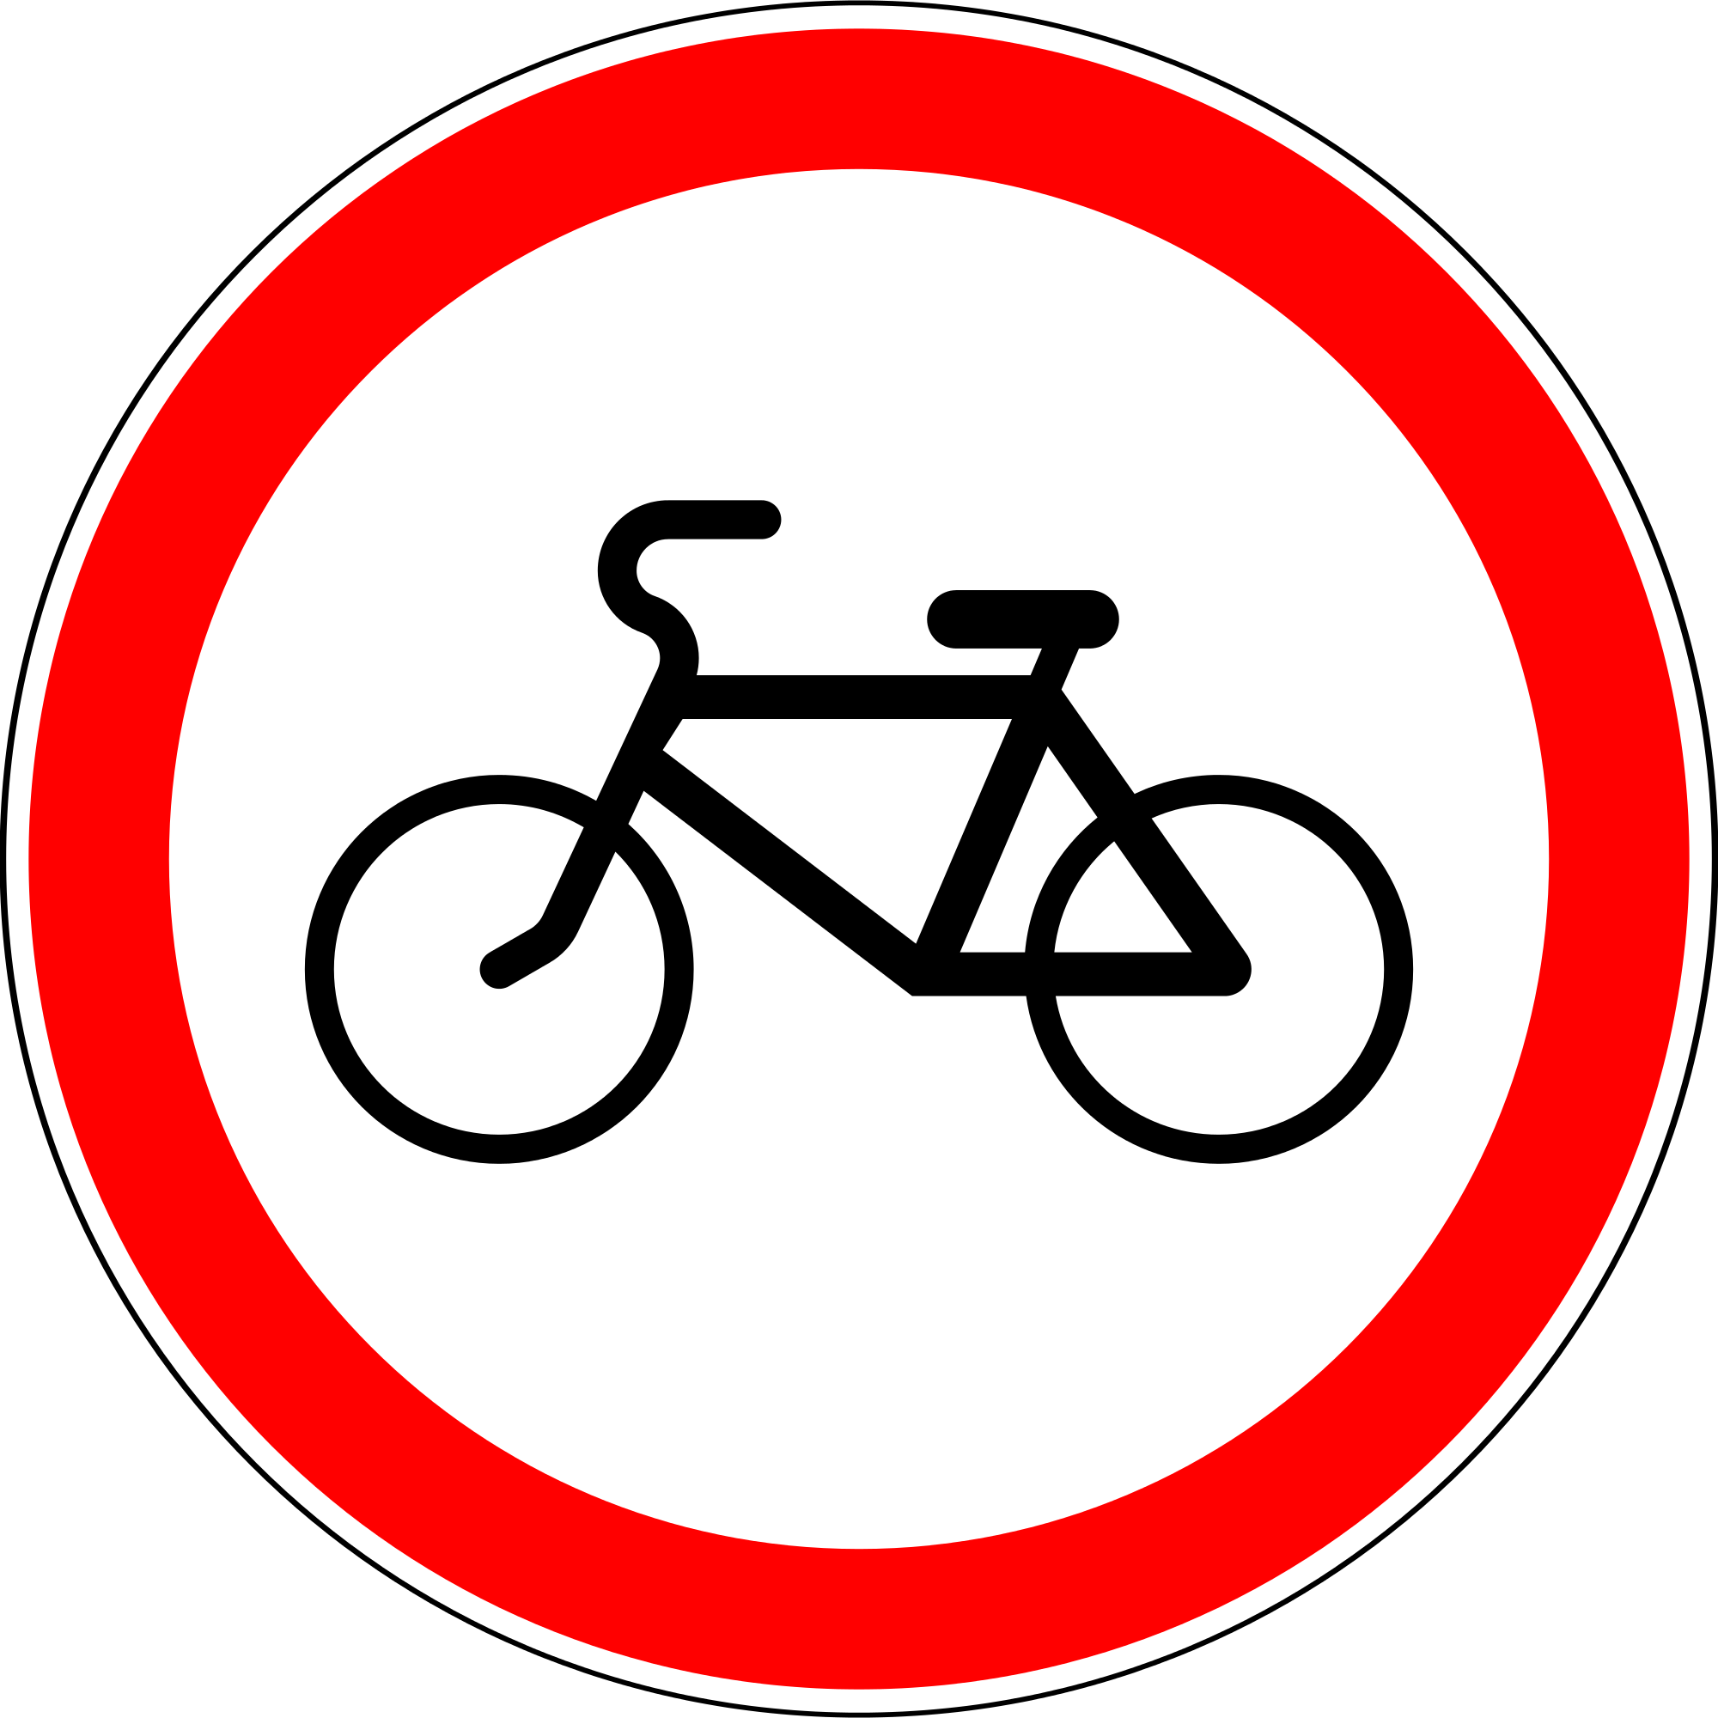
- транспортные и пешеходные

Задание № 5. Что означает этот знак
- проезд на велосипедах запрещен
- проезд на велосипедах

Задание 6. Укажи знак «Остановка автобуса»
- 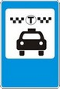
- 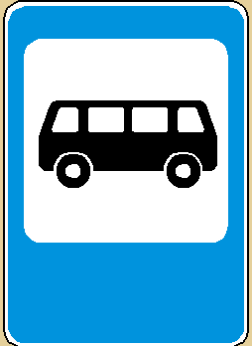
- 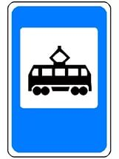
Задание № 7. Укажите знак «подземный пешеходный переход»
- 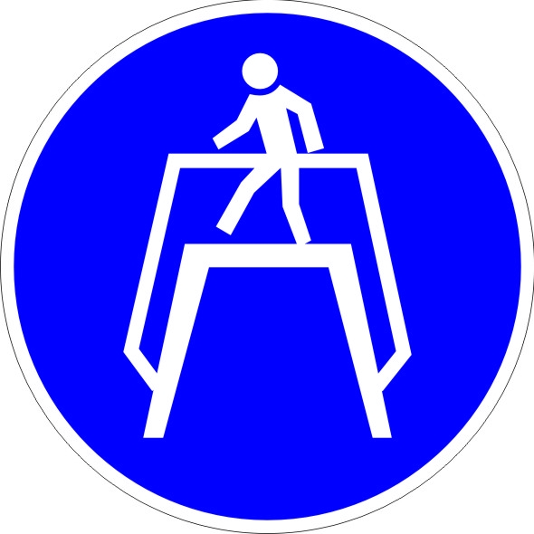
- 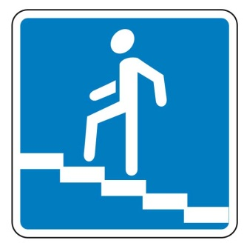
- 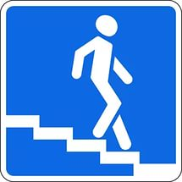
Задание № 8. Какой знак разрешает переходить дорогу?
- 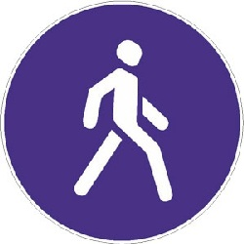
- 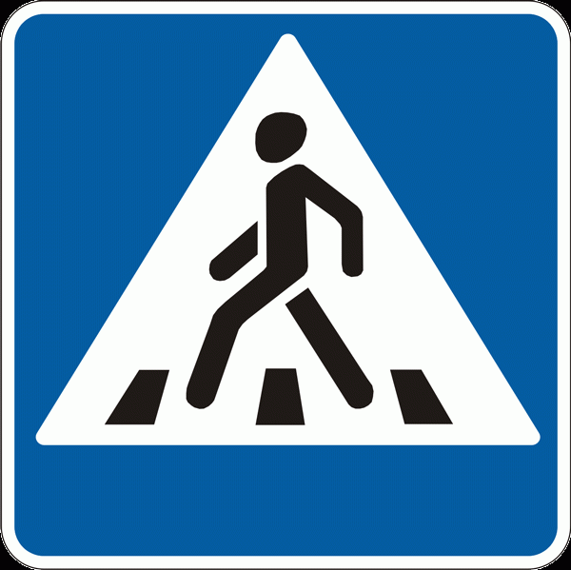
- 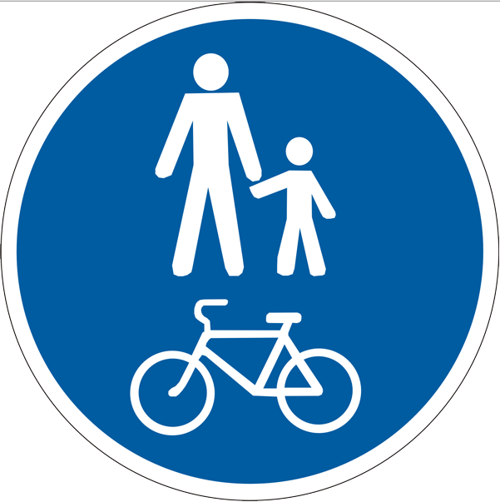

- Чтоб продолжить путешествие дальше, Светофор предлагает разобрать дорожные ситуации (индивидуальная работа с карточками)
слайд 10
Карточка 1. Назовите номера тех пешеходов, которые нарушают ПДД
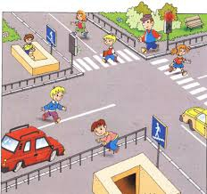
слайд 11
Карточка 2. Укажите правильные и неправильные действия пешеходов, велосипедистов
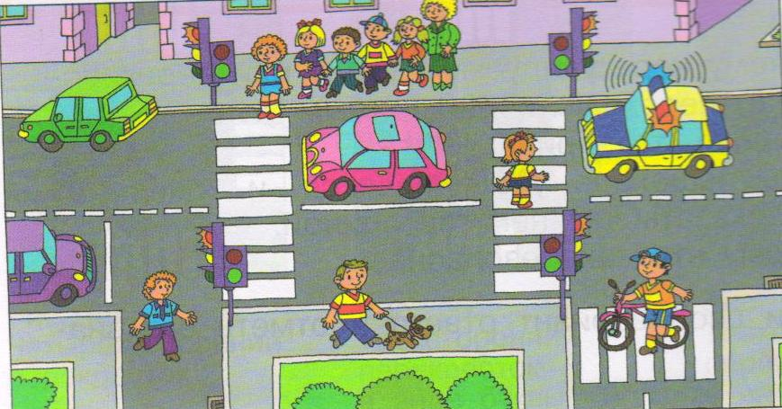

Воспитатель: Молодцы! Справились с заданием.
- А наше путешествие по городу Безопасность продолжается.
- Чтобы узнать, кто нас встретит следующий, мы опять должны отгадать загадку.
слайд 12
Воспитатель:
Тихо ехать нас обяжет,
Поворот вблизи покажет.
И напомнит, что и как,
Вам в пути…(Дорожный знак).
Воспитатель: Дорожные знаки замечательное изобретение. Они понятны без слов жителям всех стран и пешеходам, и водителям. Причем во всех странах они одинаковы. Без этих знаков сегодня невозможно безопасное движение по улицам и дорогам. Дорожные знаки делятся на несколько групп.
слайд 13
Ученик: Много есть различных знаков –
Эти знаки нужно знать,
Чтобы правил на дороге
Никогда не нарушать.
Красный круг обозначает
Обязательный запрет
«Нельзя так ехать»
Или «Тут проезда нет».
Ученик: А еще бывают знаки –
Взяты в синенький квадрат.
Как и где проехать можно,
Эти знаки говорят.
Ученик: Синенький прямоугольник
Вам поможет, где найти
Остановку и заправку –
Всё, что нужно вам в пути.
(Ответ: запрещающие, информационно-указательные, знаки сервиса)
Воспитатель: Какие еще есть группы знаков? (предупреждающие, предписывающие)
- Ребята! Дорожные знаки из города Безопасность попали в беду. Они попали к Помехе-Неумехе, которая их всех перепутала и теперь у них происходят постоянные аварии и неприятные истории. Поможем знакам?
Задание : Распределите дорожные знаки по группам. (групповая работа)
Предупреждающие – треугольные знаки с красным ободком. Предупреждают водителя о приближении к опасному участку пути.
Запрещающие – круглые знаки с красным ободком.
Предписывающие знаки – голубые круглые знаки. Они предписывают кому и где можно двигаться.
Информационно-указательные – прямоугольные знаки. Эти знаки сообщают водителю и пешеходу важные сведения: где находится пешеходный переход, остановка автобусов .
Знаки сервиса подсказывают водителю, где можно отдохнуть, поесть, где находится заправка, больница.
Воспитатель: Ребята, любое путешествие, даже очень интересное, утомляет и нам пора отдохнуть.
слайд 14
ФИЗМИНУТКА «Автомобили»
- «Проснулись, потянулись»
И.п. – основная стойка, наклон головы вниз, руки за головой, локти вниз.
Руки вверх – в стороны, голову поднять, прогнуться – глубокий вдох; вернуться в и.п. – выдох.
- «Заводим мотор»
И.п. – стоя ноги врозь, руки в стороны. Поворот туловища влево и вправо с вращательными движениями кистей рук перед грудью.
- «Проверяем ремни безопасности».
И.п. – стоя, ноги врозь, руки вдоль туловища.
Наклоны влево-вправо, руки скользят вдоль туловища.
- «Проверяем тормоза».
И.п. – стоя, руки за спиной, выполняем вращательные движения стопой левой – правой ноги поочередно.
5. «Поехали!».
И.п. – основная стойка выполняем ходьбу на месте, переходящую в бег.
Воспитатель: Для чего нужно знать дорожные знаки? (Знание дорожных знаков также важно, как и знание правильного поведения на дороге. Одно без другого существовать не может. Дорожные знаки регулируют движение транспорта и пешеходов.)
слайд 15
- Познакомимся еще с одним знаком дорожного движения, как он называется, вы узнаете разгадав ребус.
  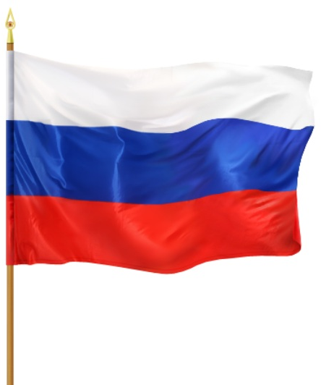 | 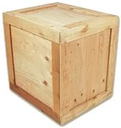 | 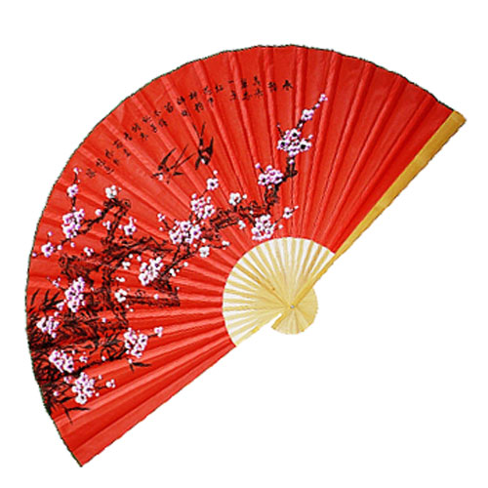
ФЛаг ящИК веЕР
Руководитель кружка: А что такое ФЛИКЕР? Об этом нам расскажут и проведут мастер – класс ребята из отряда «Закон и порядок»
слайд 16
1 отрядовец
-Здравствуйте, ребята, коллеги и друзья!
Правила движения – главное для нас .
С вами наш отряд - помощник ваш!
2 отрядовец
- Сегодня мы расскажем правила простые,
Но нашим пешеходам очень дорогие.
3 отрядовец
- Девиз наш главный:
Все: «ВЫРУЧАТЬ, СПАСАТЬ, БЕРЕЧЬ И ЗАЩИЩАТЬ!»
4 отрядовец
Есть у нас значок такой,
Фликер называется,
Но значок он не простой,
Светоотражающий.
5 отрядовец
Яркий свет далеких фар
Отразит он в тот же миг.
И тем самым отражением
Жизнь нам сохранит.
6 отрядовец
Никогда не буду я
Фликер дома оставлять.
Прикреплю его к одежде
И пойду гулять!
Все вместе:
«ФЛИКЕР детям – лучший друг на свете».
слайд 17
7 отрядовец
Фликеры – микропризматические световозвращатели для пешеходов. Чтобы обозначить себя на дороге ночью или в непогоду нужно совсем немного – разместить «светлячки» на одежде, сумке, рюкзаке, обуви. Отряжаясь в свете фар, они обозначат ваше присутствие на дороге, а, значит, позволят водителям снизить скорость и не допустить наезда.
слайд 18
8 отрядовец
Прикрепленный к одежде пешехода, фликер, заметен в свете фар автомобиля с расстояния до 400 метров, что снижает риск наезда на пешехода в темное время суток до 8 раз!
слайд 19
Мастер – класс» (изготовление фликеров)
Руководитель кружка: С 1 июля 2015 года в России каждый пешеход в темное время суток обязан себя чем-то обозначить, чтобы быть заметным для машин издалека. Особо важно выбрать правильный светоотражатель для ребенка.
Руководитель кружка: Мы расскажем и покажем, как сделать светоотражатель своими руками.
Изготовление фликера – аппликации «Собачка»
слайд 20
Нам понадобятся: шаблоны из картона, световозращающие ленты, ножницы, нитки с иголкой, клей, бантик, глазик.
слайд 21
1 этап. Перед Вами лежат шаблоны из картона и световозращающие ленты. Накладываем шаблон фигурки собачки на СВ – ткань и обводим по контуру.
слайд 22
2 этап. Аккуратно вырезаем фигурку.
слайд 23
3этап. Накладываем «собачку» из СВ – ткани световозвращающей стороной вверх на выбранную основу (шапочка, рукав куртки, футболка, повязка и др.) и пришиваем фигурку швом «через край».
слайд 24
4 этап. Декорируем собачку дополнительными элементами: пришиваем бантик к шее собачки. Приклеиваем клеем «Супер – момент» глазик.
слайд 25
Фликер готов!

слайд 26 - 27
Руководитель кружка показывает и рассказывает о креплении сигнальных светоотражающих элементов на сумки, рюкзаки, головные уборы, обувь, лямки и нарукавные повязки, а так же расположение сигнальных элементов на одежде.

слайд 28
1 отрядовец
Пешеходы на дороге были бы в опасности,
Но у них есть на одежде фликер безопасности.
Ярко в темноте горит, всем машинам говорит:
«Ты, шофер, не торопись, видишь знак – остановись.
Прежде, чем продолжить путь, про пешехода не забудь!»
2 отрядовец
Помнить все должны вокруг,
Кто в дороге добрый друг.
С собою фликер ты возьми
И в беду не попади!
Руководитель кружка:
Фликер, без сомнения, - знак дорожного движения. Но полагаться только лишь на фликеры не стоит. Это всего лишь один из способов защиты пешехода. Необходимо помнить и соблюдать правила дорожного движения.
Эти правила самые важные. Путь домой будет не страшен вам, если точно и без сомнения, соблюдать вы будете правила движения.
3 отрядовец
Кто знает правила движения, тому почёт и уважение!
Чтобы не было несчастья,
Запомните, друзья,
Что на дороге вечером
Без светлячка – нельзя!
Ваш дорожный огонёк- светлячок!
слайд 30
Итог занятия.
Воспитатель: ребята, наше путешествие подходит к концу. Но это еще не все. Каждый из вас должен сдать экзамен. Но сначала, давайте вспомним цвета светофора и их значение (отвечают хором)
1 отрядовец
Если свет зажегся красный,
Значит, двигаться …(опасно).
2 отрядовец
Свет зеленый говорит:
«Проходите, путь …» (открыт)
3 отрядовец
Желтый свет – предупрежденье –
Жди сигнала для … (движенья)
Воспитатель:
За правильный ответ вы будете получать жетоны -
ЗЕЛЕНЫЙ –правильный ответ,
КРАСНЫЙ – неправильный ответ.
У кого окажется больше зеленых жетонов, тот успешно сдал экзамен!
- Где должны ходить пешеходы?
- А где ездят машины?
- Как должен идти пешеход по дороге?
- Где можно перейти улицу?
- Что такое ПДД?
- Зачем нужны дорожные знаки?
- Можно ли переходить дорогу перед близко идущим транспортом? Почему?

- Подведем итоги экзамена.
слайд 31
- Молодцы экзамен сдали.

